JDK, JRE và JVM

1. Các thành phần của java
Như đã nói, java là ngôn ngữ đa nền tảng. Ban đầu code được biên dịch ra một file đuôi .java. Sau đó tùy thuộc vào nền tảng đang chạy chương trình mà sẽ thông dịch một lần nữa file .java để thực thi chương trình
Java gồm 3 thành phần, ứng với 3 giai đoạn của quá trình thực hiện chương trình :
- JDK (Java Development Kit) : viết mã nguồn (code) cho chương trình
- JRE (Java Runtime Environment) : biên dịch mã nguồn thành tệp .java
- JVM (Java Virtual Machine) : thông dịch tệp .java để chạy chương trình
Quan hệ :
- JDK = JRE + trình biên dịch
- JRE = JVM + các file, thư viện
- JVM : máy ảo thông dịch chương trình
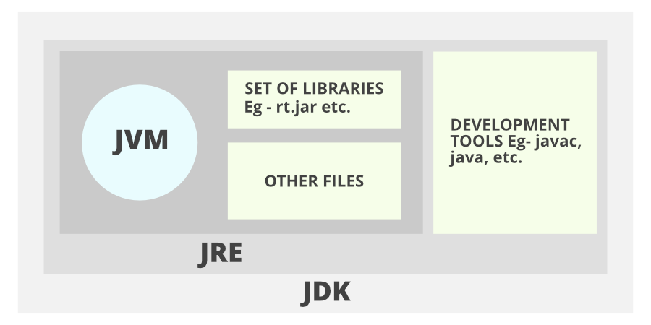

2. So sánh JDK, JRE và JVM
Khía cạnh | JDK | JRE | JVM
Mục đích | Viết mã nguồn cho chương trình | Biên dịch mã nguồn tạo tệp .java chứa bytecode | Thông dịch bytecode trong tệp .java và thực thi chương trình
Phụ thuộc nền tảng | Phụ thuộc nền tảng | Phụ thuộc nền tảng | Đa nền tảng
Bao gồm | Trình biên dịch + JRE | Thư viện để chạy ứng dụng Java + JVM | Máy ảo JVM chạy chương trình trên đa nền tảng

Lưu ý
JVM là độc lập nền tảng, nhưng JVM được triển khai khác nhau trên mỗi nền tảng vì nó tương tác với hệ điều hành và phần cứng bản địa. Vì vậy, trong thực tế, nó phụ thuộc vào nền tảng.

